

**ОТЧЕТ О ВЫПОЛНЕНИИ**

**практической работы №19**

**Тема: «Работа с сокетами TCP в .NET».**

Выполнил: ст.гр. Алирзаева З.Н

Специальность: 09.02.07

Информационные системы и программирование

Проверил: преподаватель Боклач Б. И.

Москва

2023

**Цель работы**:

1.Понять основы разработки сетевых приложений в Visual Studio.

2.Научиться разрабатывать клиент-серверной приложение, используя сокеты

**Задание:** создать клиент-серверное приложение, осуществляющее функции обмена сообщениями в виде чата.

1. **Сервер.**

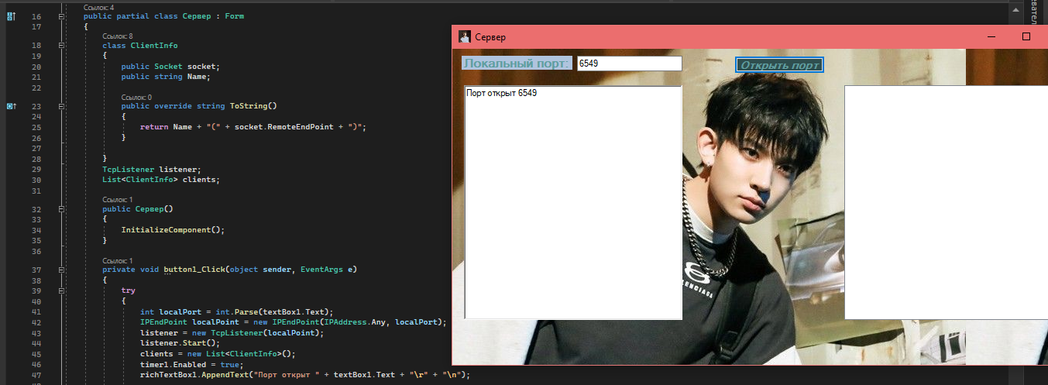

Рис 1. (сервер)

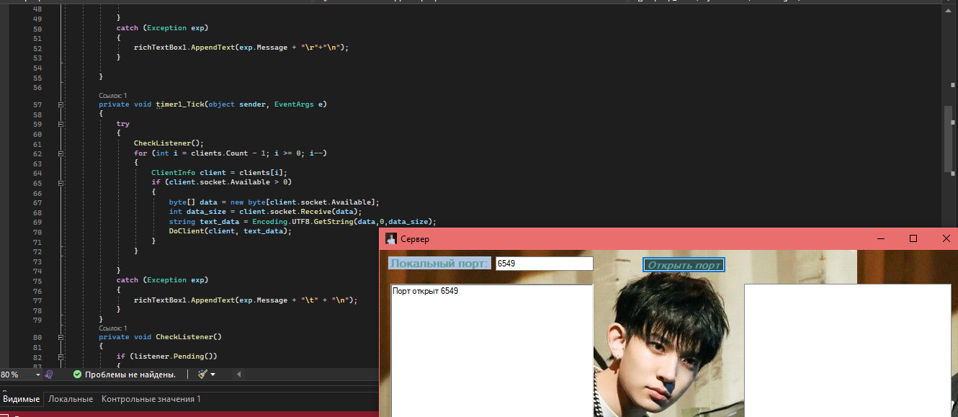

Рис 2. (сервер)

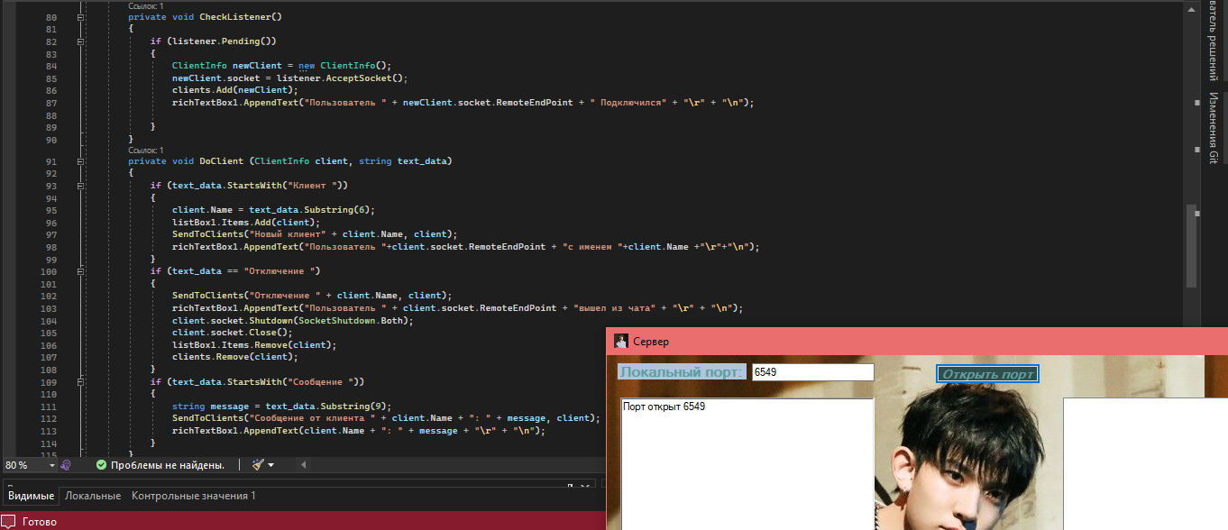

Рис 3. (сервер)

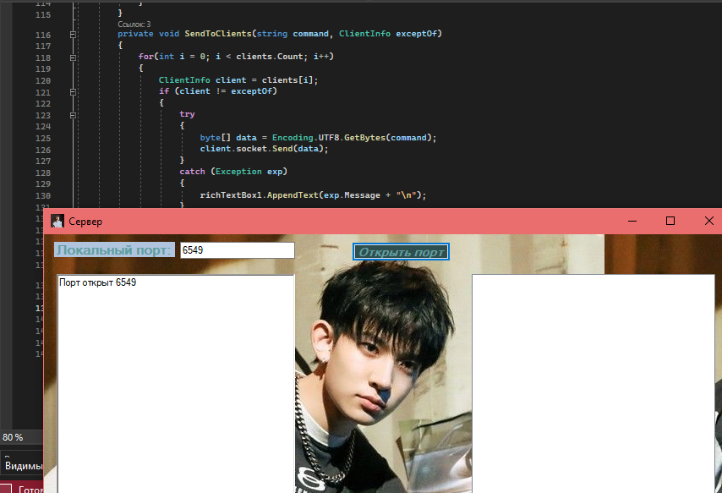

Рис 4. (сервер)

1. **Клиент**

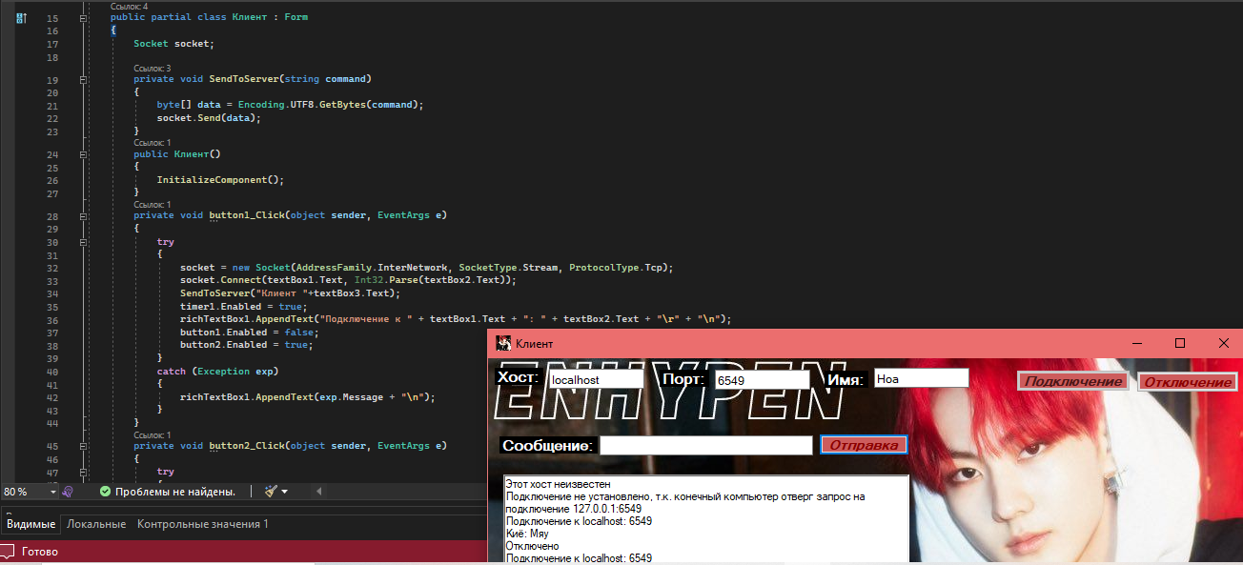

Рис 1. (клиент) 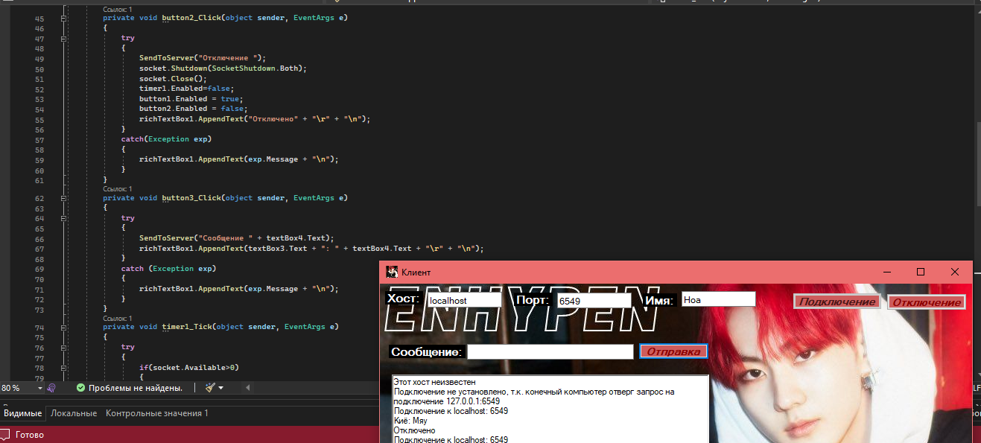

Рис 2. (клиент)

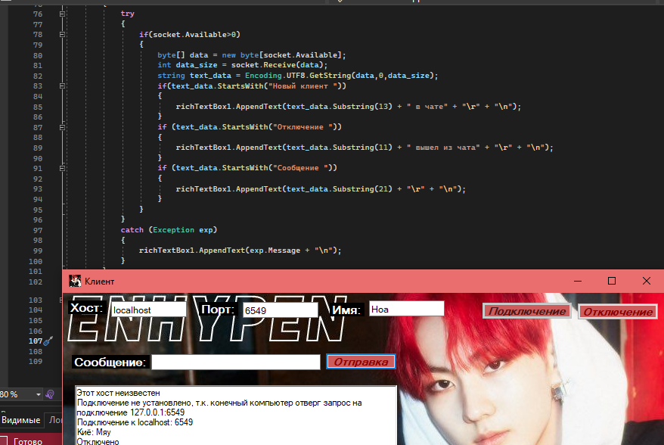

Рис 3. (клиент)

1. **Клиент-сервер.**

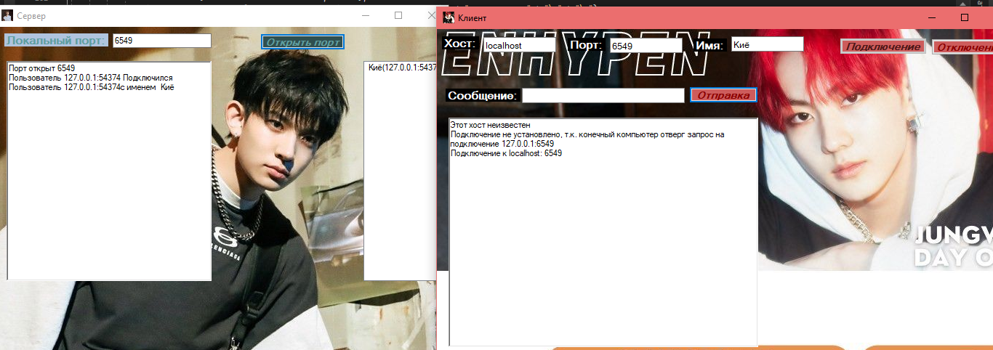

Рис 1. (клиент-сервер)

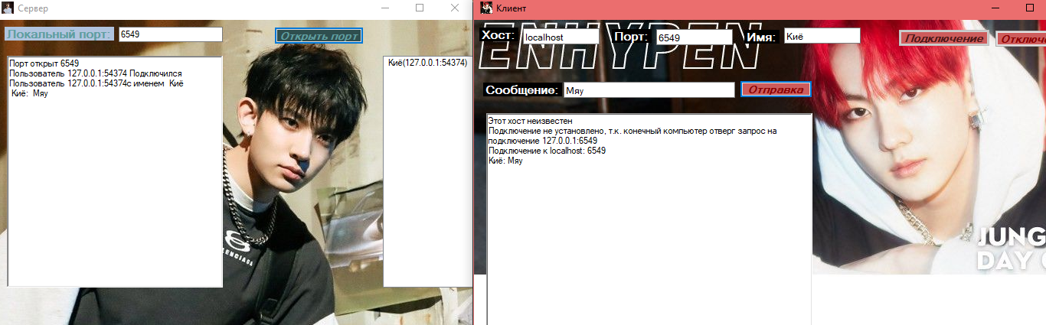

Рис 2. (клиент-сервер)

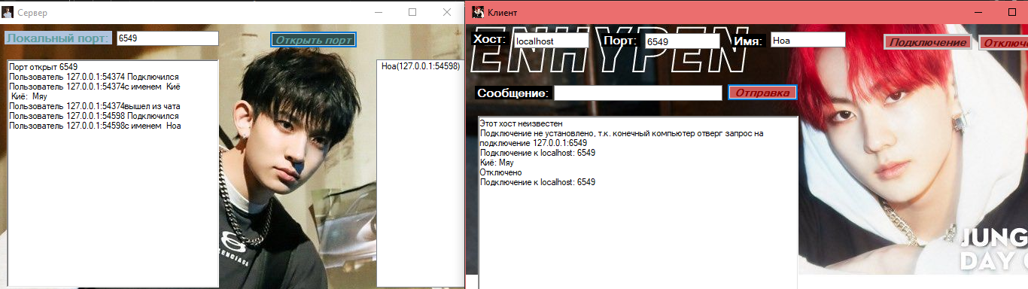

Рис 3. (клиент-сервер)

**Вывод:**

В данной практической работе я познакомилась с разработкой сетевых приложений в Visual Studio, а также научилась разрабатывать клиент – серверной приложения.